РОССИЙСКИЙ УНИВЕРСИТЕТ ДРУЖБЫ НАРОДОВ

**Факультет физико-математических и естественных наук**

**Кафедра прикладной информатики и теории вероятностей**

ОТЧЕТ

по лабораторной работе № 7

дисциплина: Моделирование информационных процессов

Студент: Доре Стевенсон Эдгар

Группа: НКН-бд-01-19

**МОСКВА**

2023 г.

# Постановка задачи

Реализация модели системы M|M|1|∞ в xcos.

# Выполнение работы

Начальные условия: λ = 0.3, μ = 0.35, z0 = 6.

**1 Построение модели**

* 1. Суперблок, моделирующий поступление заявок (Pois(λ))

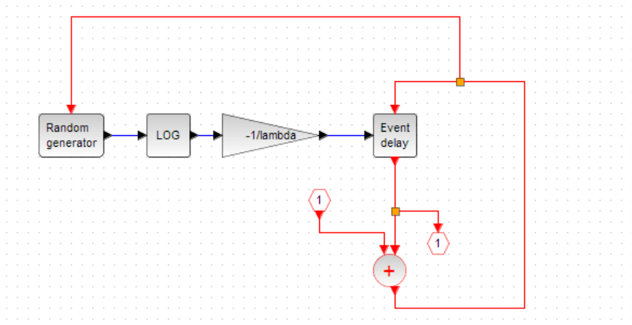

* 1. Суперблок, моделирующий обработку заявок (Exp(μ))

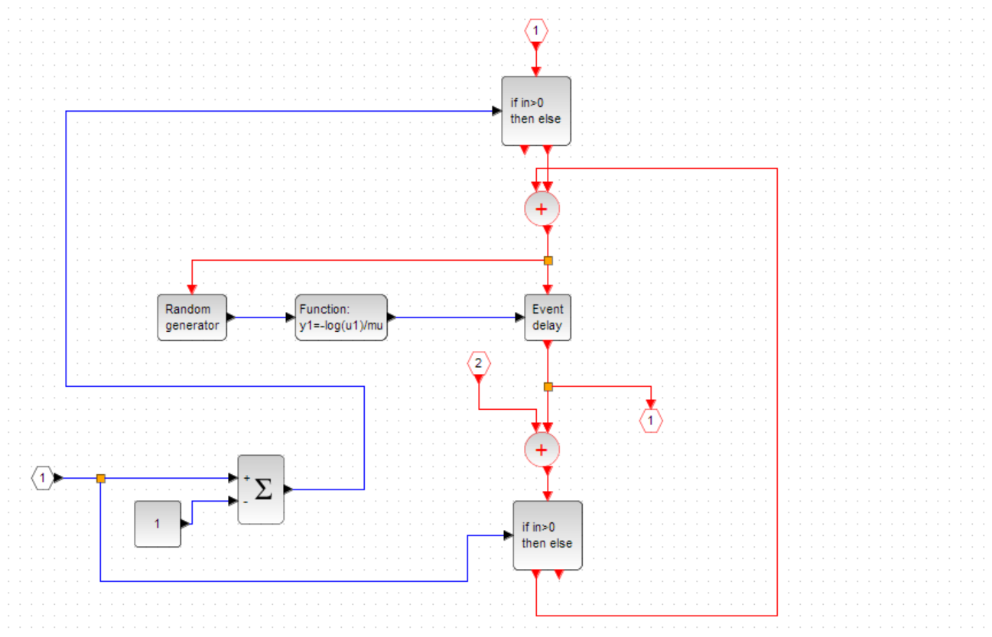

* 1. Модель M|M|1|∞ в xcos

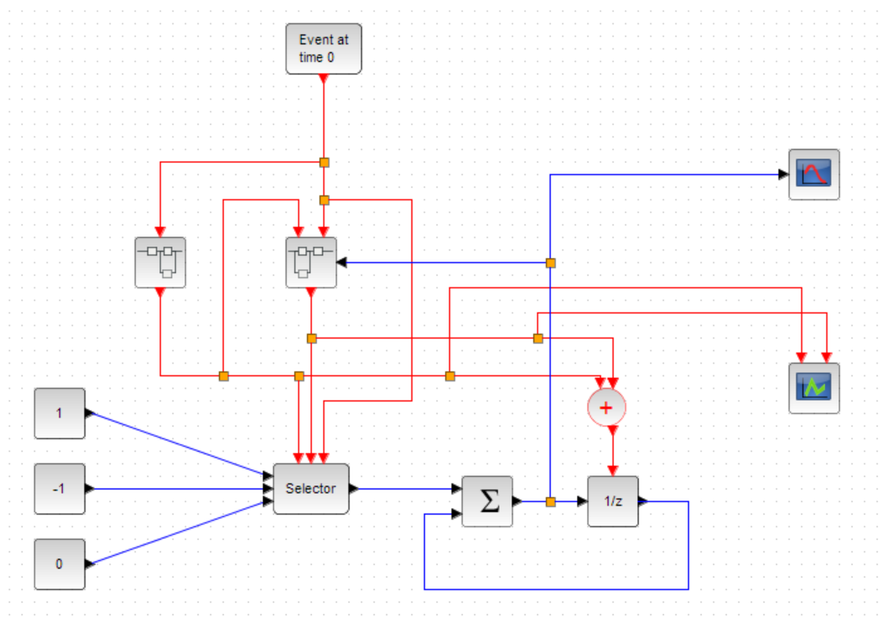

**2 Результаты моделирования**

**2.1** Поступление и обработка заявок

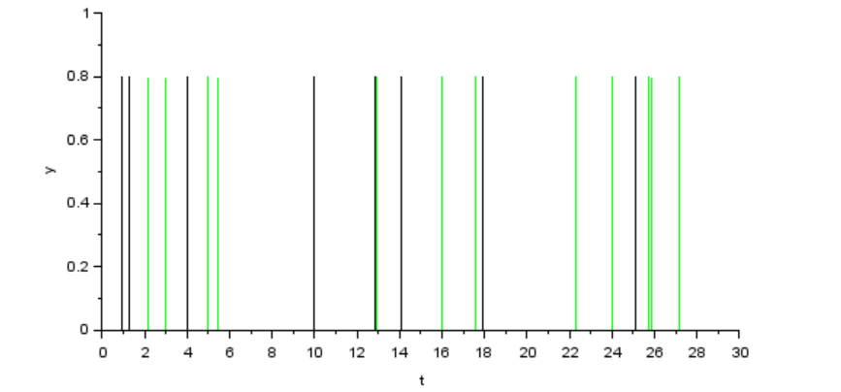

**2.2** Динамика размера очереди

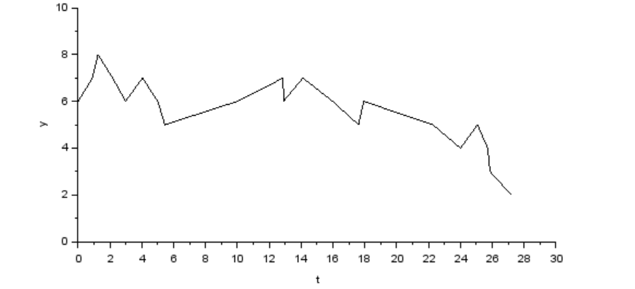

# Заключение

В ходе лабораторной работы была построена модель M|M|1|∞ в xcos при помощи двух суперблоков, моделирующих поступление и обработку заявок. Также для этой модели были построены график поступления и обработки заявок и график изменения размера очереди.